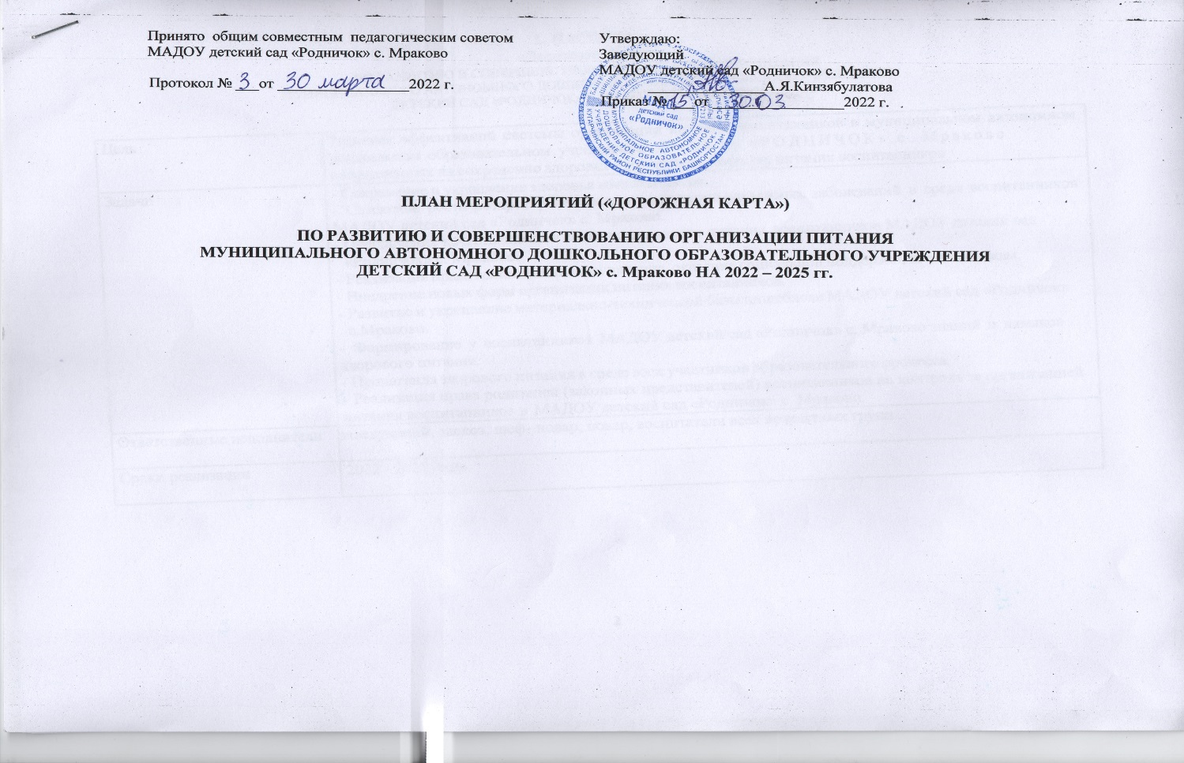

- ПАСПОРТ
«Дорожной карты»
ПО РАЗВИТИЮ И СОВЕРШЕНСТВОВАНИЮ ОРГАНИЗАЦИИ ПИТАНИЯ
МУНИЦИПАЛЬНОГО АВТОНОМНОГО ДОШКОЛЬНОГО ОБРАЗОВАТЕЛЬНОГО УЧРЕЖДЕНИЯ
ДЕТСКИЙ САД «РОДНИЧОК» с. МРАКОВО НА 2022 – 2025 гг.

Цель | Развитие эффективной системы организации питания воспитанников в муниципальном автономном дошкольном образовательном учреждении детский сад «РОДНИЧОК» с. Мраково  направленных на сохранение здоровья и улучшение качества питания воспитанников
Задачи | - Сохранение и укрепление здоровья воспитанников.  - Снижение роста распространенности алиментарно-зависимых заболеваний в среде воспитанников МАДОУ детский сад «Родничок» с. Мраково.  - Обеспечение качественного и сбалансированного питания воспитанников МАДОУ детский сад «Родничок» с. Мраково.  - Реализация права воспитанников на питание, оказание социальной поддержки воспитанникам.  - Внедрение новых форм организации питания воспитанников.  - Развитие и укрепление материально-технической базы пищеблока МАДОУ детский сад «Родничок» с.Мраково.  - Формирование у воспитанников МАДОУ детский сад «Родничок» с. Мраково знаний и навыков здорового питания.  - Пропаганда здорового питания в среде всех участников образовательного процесса.  - Реализация права родителей (законных представителей) воспитанников на контроль за организацией питания воспитанников в МАДОУ детский сад «Родничок» с. Мраково.
Ответственные исполнители | заведующий, завхоз, шеф- повар, повар, воспитатели всех возрастных групп .
Сроки реализации | 2022 - 2025 годы

Основные направления | 1. для пищеблока, оснащенного современным специализированным технологическим оборудованием (в %) и в которых проведены ремонтные работы (в %) (определяется отношением переоснащенного и отремонтированного пищеблока к количеству требуемого переоснащения.)  - доля распространенности алиментарно-зависимых заболеваний и заболеваний органов пищеварения в среде воспитанников МАДОУ детский сад «Родничок» вследствие улучшения качества питания в % от общего количества воспитанников.  - охват воспитанников и их родителей (законных представителей) мероприятиями по пропаганде здорового питания и формирования чувства ответственности за свое здоровье.  - доля МАДОУ детский сад «Родничок», в деятельности которого не выявлены нарушения требований санитарного законодательства и технических регламентов в части организации питания, в % от общего количества образовательных организаций.
Ожидаемые результаты | Проведение мероприятий Программы к 2025 году позволит:  - обеспечить воспитанников МАДОУ детский сад «Родничок» с. Мраково полноценным горячим питанием в соответствии СанПиН 2.3. /2.4.3590 – 20;  - усовершенствовать материально-техническую базу пищеблока МАДОУ детский сад «Родничок» до 80 %;  - снижение роста количества воспитанников, алиментарно-зависимыми заболеваниями (5,1 %);  - формировать у воспитанников культуру питания и чувство ответственности за свое здоровье;  - снизить в деятельности МАДОУ детский сад «Родничок» количество выявленных нарушений требований санитарного законодательства и технических регламентов в части организации питания.

- Общие положения

План мероприятий («Дорожная карта») по совершенствованию организации питания воспитанников муниципального автономного дошкольного образовательного учреждения детский сад «Родничок» с. Мраково в 2022- 2025 годах (далее план мероприятии («Дорожная карта») разработан в соответствии с Федеральным законом от 29.12.2012 № 273-ФЗ «Об образовании в Российской Федерации», Постановления Главного государственного санитарного врача Российской Федерации от 27.10.2020 г. № 32 "Об утверждении санитарно-эпидемиологических правил и норм СанПиН 2.3/2.4.3590-20 "Санитарно-эпидемиологические требования к организации общественного питания населения", методических рекомендаций Роспотребнадзора от 18 мая 2020 года: МР 2.4.0179-20 «Рекомендации по организации питания обучающихся общеобразовательных организаций», МР 2.4.0180-20 «Родительский контроль за организацией горячего питания детей в общеобразовательных организациях».

Рациональное, сбалансированное по своему составу питание является одним из важнейших факторов, определяющих здоровье воспитанников МАДОУ детский сад «Родничок» с. Мраково, способствующих профилактике целого ряда заболеваний, повышению сопротивляемости организма инфекциям, работоспособности, полноценному физическому и умственному развитию, создающих условия для адаптации подрастающего поколения к окружающей среде.
Особенно важно обеспечить рациональное питание для растущего организма ребенка, поскольку нехватка того или иного элемента питания в детском возрасте может повлечь за собой нарушение развития как умственного, так и физического, устранить которое в последующие годы будет очень сложно или даже невозможно.
С учетом того, что в детском саду ребенок проводит в течение дня длительный отрезок времени, получает завтрак, второй завтрак, обед и полдник, то питание ребенка в саду уже составляет как минимум 75% от суточного рациона. Таким образом, только на 1/4 питание ребенка, посещающего детский сад, зависит от компетентности в вопросах организации питания родителей и их возможностей, и 3/4- это доля ответственности за правильную организацию питания, которая возлагается на образовательную организацию, - детский сад. Становится понятно, что очень важно не только накормить детей в детском саду, но и научить и детей, и родителей, как должен питаться ребенок, с какой регулярностью, через какие временные промежутки, и что должно обязательно присутствовать в определенной порции в его рационе.
Рациональное, сбалансированное питание обеспечивает:
- соответствие энергетической ценности рациона питания энергозатратам организма, равновесие поступления и расходования основных пищевых веществ в связи с дополнительными потребностями организма, связанных с его ростом и развитием;
- сохранение здоровья, хорошее самочувствие, максимальную продолжительность жизни, преодоление трудных для организма ситуации, связанных с воздействием стрессовых факторов, инфекций и экстремальных условий,
- обеспечение воспитанников энергией и пластическим материалом, необходимым для поддержания здоровья и устойчивости к неблагоприятным внешним факторам;
- эффективность обучения;
- профилактику переутомления;
- формирование принципов здорового питания, обеспечение положительных эмоций от приема пищи. Желаемые эффекты формирования культуры питания:
- развивающий - выражается в активизации познавательной деятельности воспитанников в вопросах здорового питания;
- оздоровительный - наблюдается в части соблюдения воспитанников режима дня, организации рационального питания, профилактики вредных привычек и различных заболеваний;
- социальный - включает в себя активное вовлечение в работу родителей; эстетика питания, организация правильного питания в семье.

Существующие проблемы организации детского питания:
- высокий уровень распространенности «вредных» привычек в питании воспитанников;
- изменение качества питания населения с появлением новых продуктов «быстрого приготовления», что влечет за собой заболеваний пищеварительной системы, ожирения в 2019-2020 учебном году доля воспитанников общеобразовательных организаций страдающих патологиями органов пищеварения и ожирением составила 5,1%.
- рост потребления высококалорийных продуктов с высоким содержанием жира, соли, и сахара, но с пониженным содержанием витаминов, минеральных веществ и других питательных микроэлементов;
- недостаточная грамотность в «области» питания детей, родителей (законных представителей) , педагогов.
- несовершенная инфраструктура и материально-техническое состояние объектов организации питания;
- необходимость организованного (с соблюдением закона) привлечения родительских средств.
Для решения всех вышеперечисленных проблем и в целях создания условий, способствующих укреплению здоровья, формированию навыков правильного здорового питания и поиск новых форм организации горячего питания, разработаны мероприятия по реализации Плана
«дорожной карты».

Мероприятия
по реализации Плана «Дорожной карты» по развитию и совершенствованию условий качественной организации питания воспитанников в муниципальном автономном дошкольном образовательном учреждении
МАДОУ детский сад «Родничок» с. Мраково в 2022-2025 годах.

№ п/п | Мероприятия | Сроки | Ответственный | Итоговый  документ
1. Организационно-аналитическая работа, информационное обеспечение
1. | Разработка нормативно - правовых актов в части организации питания в т.ч в части обеспечения мер социальной поддержки,  связанных с организацией бесплатного и льготного питания | 2022 - 2023  годы | Заведующий | Приказы
2. | Проведение статистического анализа организации питания воспитанников МАДОУ детский сад «Родничок» | июнь-август | старший воспитатель | Аналитическая справка, Приказ по итогам.
3. | Анализ кадрового обеспечения пищеблока. Укомплектованность  кадрами в соответствии со штатным расписанием | Начало  учебного года | Заведующий | справка
4. | Статистический анализ предписаний надзорных органов с целью обеспечения минимизации нарушений в части организации  питания воспитанников | Ежегодно январь | Заведующий | Информация
5. | Проведение совещаний (семинаров) по вопросам реализации мероприятий «дорожной карты», в том числе мер, направленных на совершенствование организации питания воспитанников МАДОУ детский сад «Родничок» | 2021 - 2022  годы | Заведующий | Информация
2. Мероприятия, направленные на обеспечение необходимым современным оборудованием пищеблоков образовательных организаций
1. | Поддержание в рабочем состоянии технологического  оборудования пищеблока МАДОУ детский сад «Родничок» с.Мраково | Постоянно | Завхоз
2. | Поэтапная замена устаревшего и вышедшего из строя  технологического пищеблока МАДОУ детский сад «Родничок» с. Мраково | 2021-2022  годы | Завхоз | Информация

3. | Проведение инвентаризации пищеблока МАДОУ детский сад «Родничок» с. Мраково инженерных коммуникаций и других составляющих. | Март-Апрель2022 | Завхоз | Паспорт пищеблока

3. Мероприятия, направленные на улучшение качества и сбалансированности рационов питания в образовательных организациях
1. | Участие в муниципальном конкурсе на лучшую организацию питания | ежегодно | Заведующий | Приказ
2. | Участие в конкурсах | по соглосо-ванию | Заведующий | Приказ
3. | Участие в муниципальном этапе республиканских конкурсов в рамках реализации программы «Разговор о правильном питании» | ежегодно | Завхоз  старший воспитатель | Приказ
4. | Участие в муниципальном этапе республиканского конкурса творческих работ по пропаганде здорового питания среда образовательных организаций «Рациональное питание - залог  здоровья!!!» | ежегодно | Завхоз  старший воспитатель | Приказ
5. | Обобщение и распространение положительного опыта по вопросам организации и развития питания, внедрению новых форм обслуживания | 1 раз в полугодие | Заведующий | Протокол совещания с руководителями образовательных  организаций.
6. | Своевременное повышение квалификации работников пищеблоков | 2022 - 2025  годы | Заведующий | документы о повышении  квалификации
7. | Разработка анкет и проведение анкетирования родителей (законных представителей) по вопросам качества питания | 1 раз в полугодие | Завхоз  старший воспитатель | Информация
8. | Разработка новых блюд, изделий, их внедрение в систему питания | 2022 -2025  годы | Шеф-повар | Информация
9. | Апробация новых форм организации дошкольного питания | 2022 – 2025  годы | Заведующий | Информация
10. | Организация и контроль за поступлением всей продукции на пищеблок МАДОУ детский сад «Родничок» с. Мраково с товаропроизводительной документацией, обеспечивающей прослеживаемость данной продукции в соответствии с техническими регламентами | Постоянно | Повар | Информация

11. | Родительский контроль за организацией питания воспитанников МАДОУ детский сад «Родничок» | 1 раз в полугодие | Завхоз  старший воспитатель | Акт
4.Мероприятия, направленные на создание целостной и комплексной системы мониторинга, руководства и контроля над организацией полноценного питания в образовательных организациях
1. | Мониторинг организации питания на начало учебного года | 2021 – 2024  годы | Завхоз  старший воспитатель | Приказы
2. | Комплексный мониторинг деятельности по совершенствованию организации дошкольного питания в МАДОУ детский сад «Родничок» | по состоянию:  - на 1 ноября  - на 1 января  - на 1 апреля  - на 1 июня | Заведующий | Информация
3. | Мониторинг охвата воспитанников питанием | Ежемесячно | Заведующий | Информация
4. | Анализ состояния здоровья воспитанников | Ежегодно | Заведующий | Приказ
5. Мероприятия по популяризации основ здорового образа жизни и культуры питания в образовательной среде
1. | В рамках программы формирования экологической культуры, здорового и безопасного образа жизни предусмотреть реализацию программы по формированию культуры здорового питания для  воспитанников | 2022 - 2023  годы | Завхоз  старший воспитатель | Информация
2. | Создание и сопровождение страницы сайта, оформление информационного стенда для родителей (законных представителей) отношений «Хорошее питание — залог успешного образования» с  методическими рекомендациями | 2022 - 2025  годы | Завхоз  старший воспитатель | Информация
3. | Эстетическое оформление обеденной зоны в группах | 2022 - 2025  годы | Воспитатели, помощники воспитателей в группах | Информация
4. | Цикл бесед с воспитанниками и родителями «Азбука здорового питания» (с приглашением медсестры) | 2022 - 2025 годы | Воспитатели в группах, старший воспитатель, медсестра | План работы

5. | Проведение тематических родительских собраний по вопросам формирования культуры здорового питания у воспитанников | 2022 - 2025  Годы | медсестра  старший воспитатель | План работы
6. | Работа по оздоровлению воспитанников в летний период. | 2022 - 2025  годы | Заведующий,  медсестра  старший воспитатель Завхоз | приказы

